三下數學第一、二單元 年 班 號 姓名：

一、選出正確的答案
1.（ ）下圖中每一個小正方格的邊長都是 1 公分，算算看，乙的面積是多少平方公分？
○ 5 平方公分○ 6 平方公分○ 2 平方公分
○ 4 平方公分。
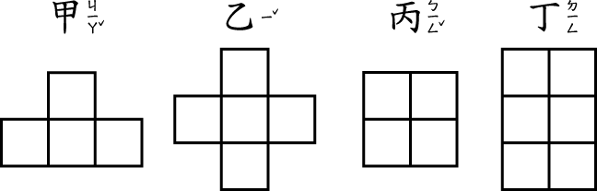
2.（ ）圖中每一個小正方格的邊長都是1公分，算算看，哪一個圖形的面積最大？
①ㄆ ②ㄈ ③ㄉ ④ㄊ。
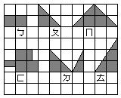
3.（ ）把 230 公克重的芒果放到秤上，要再加上多少公克重的芒果，指針才會指在 1 公斤的地方？ ○ 680 公克○ 780 公克○ 770 公克○ 980 公克。
4.（ ）一罐肉鬆的重量是 1365 公克，罐子的重量是 352 公克，肉鬆的淨重是多少？ ○ 1003 公克○ 1 公斤 13 公克○ 1031 公克○ 1 公斤 31 公克。
5.（ ）一盒巧克力不含盒子重 1 公斤 230 公克，一個盒子重 125 公克，一盒巧克力加上一個盒子的總重量是多少？○ 1 公斤 355 公克○ 2 公斤○ 1500 公克○ 2300 公克。
6.（ ）技安體重37公斤，小夫體重31公斤，大雄的體重是35公斤。他們三個人今天打算去港口搭船遊覽，一艘船限重250公斤，現在已經載重218公斤，誰可以上船而不會超重？①小夫② 技安③大雄④三個都不行。
7.（ ）善寬、芯妤和碩唯三個人量體重，有下面的結果。請根據他們三人的說法，判斷乙是誰的體重？
善寬：我比芯妤重呵！
芯妤：我的體重是20幾公斤。
碩唯：我比芯妤重，比善寬輕。
①善寬 ②芯妤 ③碩唯 ④都不對。
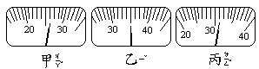
二、填填看
請標示出下列圖形的內部、周界和外部。
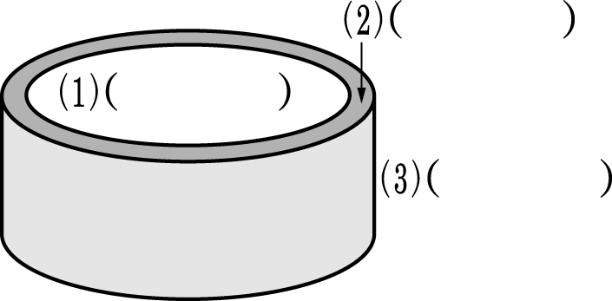
2.
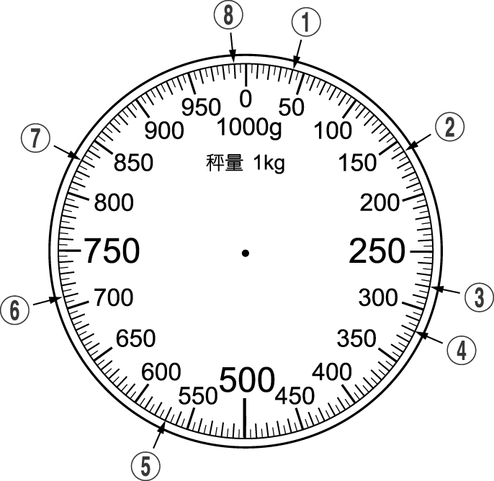
○（ ）公克； ○（ ）公克；
○（ ）公克； ○（ ）公克；
○（ ）公克； ○（ ）公克；
○（ ）公克； ○（ ）公克。
3.
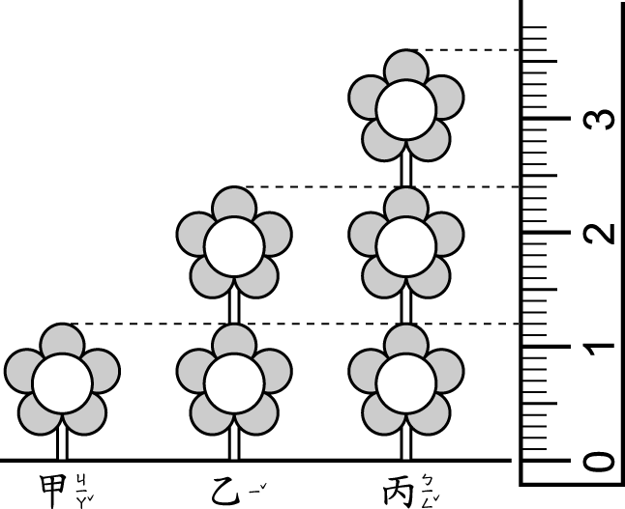
①甲的高度是（ ）公分（ ）毫米；乙的高度是（ ）公分（ ）毫米；丙的高度是（ ）公分（ ）毫米。
②乙比甲高（ ）公分（ ）毫米。
③丙比乙高（ ）公分（ ）毫米。
④丙比甲高（ ）公分（ ）毫米。
4. 下面的圖形都是用ㄅ排成的，請問：
①甲的周長和（ ）的周長一樣大，都是（ ）公分。
②（ ）的周長最大，是（ ）公分。
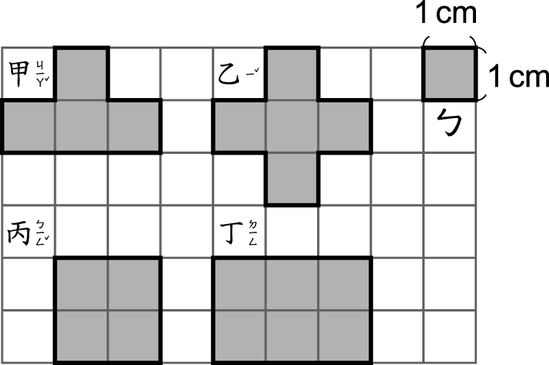

5. 5740 公克＝（ ）公斤（ ）公克

6. 4 公斤 35 公克＝（ ）公克

三、做做看
1.把面積是 12 平方公分的長方形色紙沿著虛線剪開，這兩個三角形的面積都是多少平方公分？
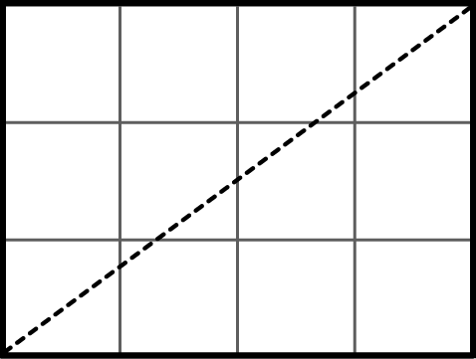

2.一盒鳳梨酥的淨重是487公克，盒子的重量是48公克，這盒鳳梨酥全部的重量是多少公克？

- 一顆蘋果的重量，剛好是一顆13公克的草莓重量的6倍再加上10公克，一顆蘋果有多重？

四、寫成直式算算看
1. 10 公分－4 公分 1 毫米

2. 12 公分 3 毫米－5 公分 6 毫米

3. 2 公分 3 毫米＋5 公分 5 毫米

4. 4 公斤 12 公克＋2 公斤 180 公克

5. 9公斤3公克－5 公斤109公克

五、畫畫看，做做看
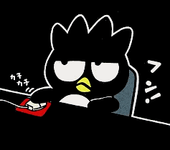
- 畫出秤面上930公克的位置。
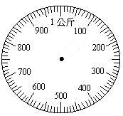
2.下圖的三角形都是一樣的，請回答下列題目：
甲
乙
丙
丁

①請問甲、乙、丙、丁的
周長及面積各是多少？

②由乙、丙、丁三個圖的面積及周長，你發現了什麼？

